**家具清單管理**

只有在此建立的「家具」才會出現在設定棧點/房間家具的頁面

|  |
| --- |
| **！提醒！**  在設定棧點／房間家具前請先於此新增該項家具到清單中 |

1. **公共家具**

從上方選單列「棧點管理」下拉式選單中，點選「公共家具管理」即可進入專頁。

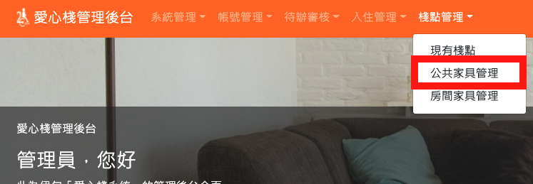

1. 「瀏覽」目前公共家具的清單

頁面下方「▼ 家具清單」區塊中的皆為目前已建立的家具名稱

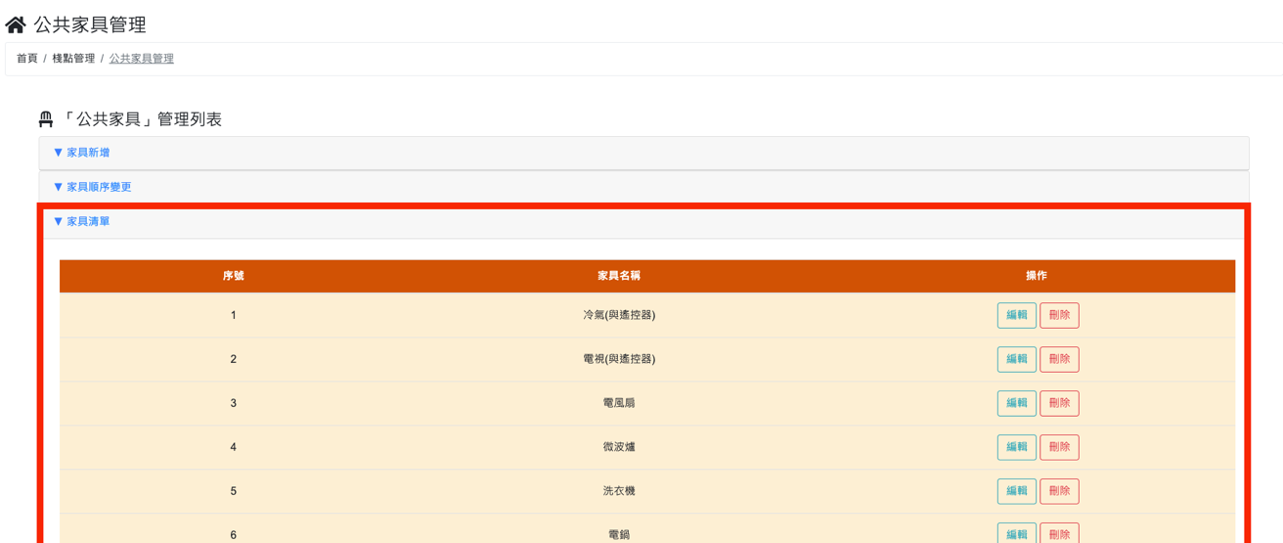

1. 「新增」公共家具到清單中
2. 點選上方的「▼ 家具新增」文字，展開新增區塊



|  |
| --- |
| **！提醒！**  「唯讀權限」的管理角色將不會顯示此文字與欄位。  若要修改權限請洽「系統管理員」 |

1. 根據家具名稱填寫欄位

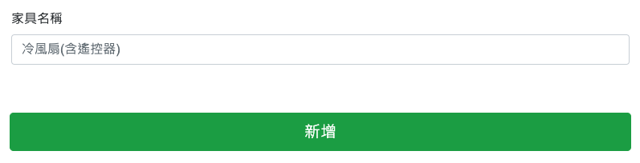

|  |
| --- |
| **！提醒！**  「家具名稱」應為唯一識別項目，故不應建立名稱重複的家具 |

1. 按下「新增」按鈕建立家具
2. 「編輯」清單中的公共家具
3. 點選欲編輯資料列的「編輯」按鈕

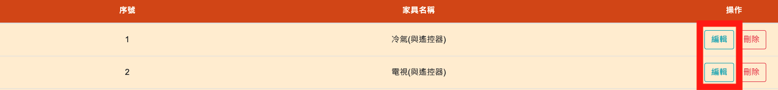

1. 根據欲修改的內容填寫欄位



|  |
| --- |
| **！提醒！**  「家具名稱」應為唯一識別項目，故不應建立名稱重複的家具 |

1. 按下「儲存」按鈕送出結果
2. 「刪除」清單中的公共家具
3. 點選欲編輯資料列的「刪除」按鈕

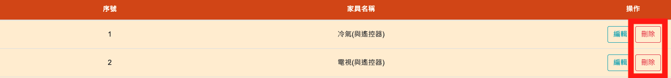

1. 閱讀瀏覽器跳出的警告訊息，按下「確定」按鈕刪除家具

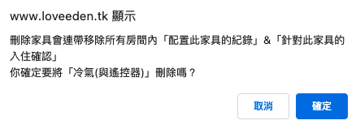

|  |
| --- |
| **！提醒！**  刪除家具會連帶移除「所有棧點/房間中的此家具」  刪除前請謹慎確認影響範圍。 |

1. 為清單中的家具「變更順序」
2. 點選上方的「▼ 家具順序變更」文字，展開變更區塊



|  |
| --- |
| **！提醒！**  「唯讀權限」的管理角色將不會顯示此文字與欄位。  若要修改權限請洽「系統管理員」 |

1. 選擇欲交換的兩項家具

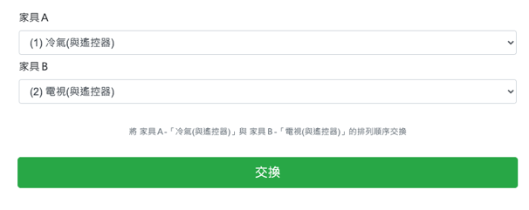

1. 按下交換按鈕改變順序
2. **房間家具**

從上方選單列「棧點管理」下拉式選單中，點選「房間家具管理」即可進入專頁。

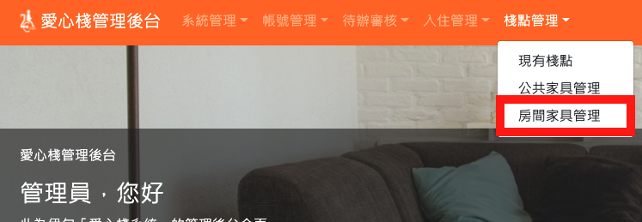

1. 「瀏覽」目前房間家具的清單

頁面下方「▼ 家具清單」區塊中的皆為目前已建立的家具名稱

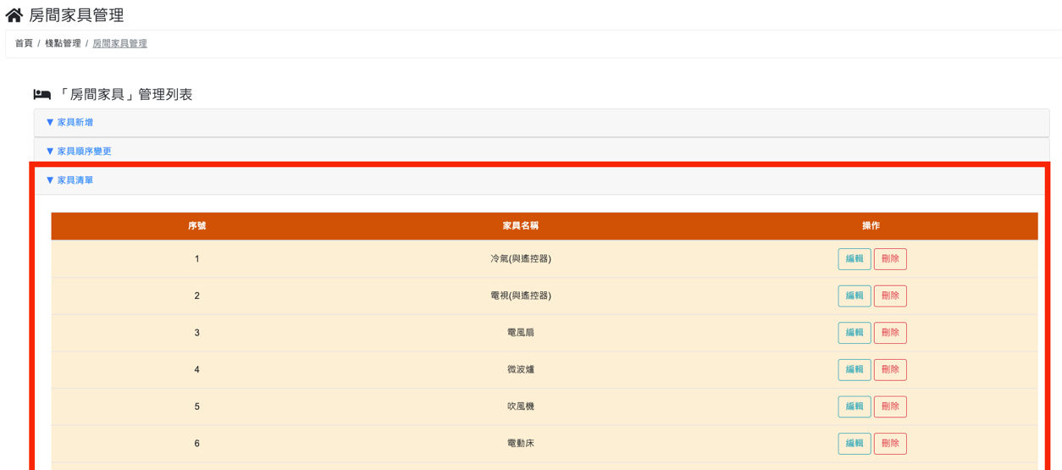

1. 「新增」房間家具到清單中
2. 點選上方的「▼ 家具新增」文字，展開新增區塊



|  |
| --- |
| **！提醒！**  「唯讀權限」的管理角色將不會顯示此文字與欄位。  若要修改權限請洽「系統管理員」 |

1. 根據家具名稱填寫欄位



|  |
| --- |
| **！提醒！**  「家具名稱」應為唯一識別項目，故不應建立名稱重複的家具 |

1. 「編輯」清單中的房間家具
2. 點選欲編輯資料列的「編輯」按鈕



1. 根據欲修改的內容填寫欄位



|  |
| --- |
| **！提醒！**  「家具名稱」應為唯一識別項目，故不應建立名稱重複的家具 |

1. 「刪除」清單中的房間家具
2. 點選欲編輯資料列的「刪除」按鈕



1. 閱讀瀏覽器跳出的警告訊息，按下「確定」按鈕刪除家具



|  |
| --- |
| **！提醒！**  刪除家具會連帶移除「所有棧點/房間中的此家具」  刪除前請謹慎確認影響範圍。 |

1. 為清單中的家具「變更順序」
2. 點選上方的「▼ 家具順序變更」文字，展開變更區塊



|  |
| --- |
| **！提醒！**  「唯讀權限」的管理角色將不會顯示此文字與欄位。  若要修改權限請洽「系統管理員」 |

1. 選擇欲交換的兩項家具



1. 按下交換按鈕改變順序